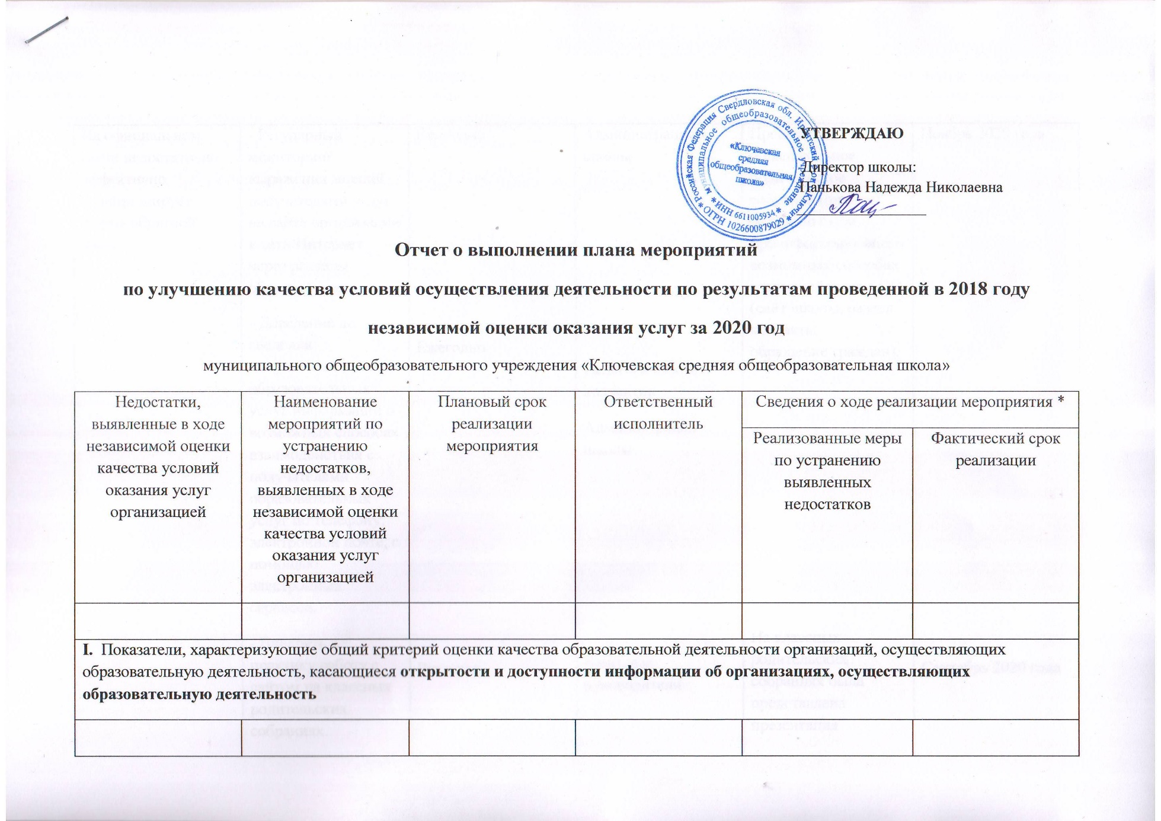
УТВЕРЖДАЮ
Директор школы:
Панькова Надежда Николаевна
_________________

Отчет о выполнении плана мероприятий
по улучшению качества условий осуществления деятельности по результатам проведенной в 2018 году
независимой оценки оказания услуг за 2020 год
муниципального общеобразовательного учреждения «Ключевская средняя общеобразовательная школа»
Недостатки, выявленные в ходе независимой оценки качества условий оказания услуг организацией |  | Наименование мероприятий по устранению недостатков, выявленных в ходе независимой оценки качества условий оказания услуг организацией |  | Плановый срок реализации мероприятия | Ответственный исполнитель | Сведения о ходе реализации мероприятия *
 |  |  |  |  |  | Реализованные меры по устранению выявленных недостатков | Фактический срок реализации
I. Показатели, характеризующие общий критерий оценки качества образовательной деятельности организаций, осуществляющих образовательную деятельность, касающиеся открытости и доступности информации об организациях, осуществляющих образовательную деятельность
На официальном сайте недостаточно эффективно функционирует форма обратной связи. | - Регулярный мониторинг выражения мнений получателями услуг на сайте организации в сети Интернет через разделы обратной связи.  - Доведение до сведения получателей образовательных услуг информации о возможных способах взаимодействия с получателями образовательных услуг по телефону, электронной почте, с помощью электронных сервисов.  - Внедрять в практику работу с сайтом на классных родительских собраниях. |  | Ежегодно  Ежегодно  Раз в год |  | Администрация школы  Педагогический коллектив  Администрация школы  Классные руководители | Проведено общешкольное родительское собрание (онлайн), родители были проинформированы о возможных способах взаимодействия с ОО (сайт школы, раздел контакты – обращение граждан).  На классных родительских собраниях была представлена презентация официального сайта школы. | Ноябрь 2020 года  Сентябрь 2020 года
II. Показатели, характеризующие общий критерий оценки качества образовательной деятельности организаций, осуществляющих образовательную деятельность, касающиеся комфортности условий, в которых осуществляется образовательная деятельность
Низкие результаты оценивания условий организации обучения и воспитания детей с ограниченными возможностями здоровья и детей-инвалидов. |  | Усовершенствование условий организации обучения и воспитания обучающихся с ограниченными возможностями здоровья и детей-инвалидов. |  | 2018 - 2020 г.г. | Администрация школы | В период пандемии были созданы условия организации обучения и воспитания детей с ОВЗ в режиме онлайн.  Нуждающимся обучающимся с ОВЗ было предоставлено необходимое оборудование для обучения (ноутбуки и модемы).  В ОО создана служба примирения. | Ноябрь 2020 года  Сентябрь 2020 г.
 |  | Информирование родителей о созданных условиях для детей с ОВЗ на общешкольном родительском собрании и классных родительских собраниях. |  | Раз в полугодие | Администрация школы | На общешкольном родительском собрании родители обучающихся с ОВЗ были проинформированы о созданных условиях в ОО.  На классном родительском собрании в 9Б классе был рассмотрен вопрос о созданных условиях в ОО для обучающихся с ОВЗ. | Ноябрь 2020 года  Сентябрь 2020 года
 |  | Мониторинг образовательных потребностей, учащихся и их родителей (законных представителей) в сфере дополнительных образовательных услуг (в т.ч. платных). |  | В течение учебного года | Педагогический коллектив | На общешкольном родительском собрании была представлена презентация каждого ДО для того, чтобы обучающиеся могли определиться с дополнительным образованием. | Ноябрь 2020 года
III. Показатели, характеризующие общий критерий оценки качества образовательной деятельности организаций, осуществляющих образовательную деятельность, касающийся доброжелательности, вежливости, компетентности работников
Критерий, касающийся доброжелательности, вежливости, компетентности работников оценен от показателя «хорошо» до «удовлетворительно» |  | Поддерживать благоприятный социально-психологический климат в коллективе. |  | В течение учебного года | Коллектив школы
 |  | Проведение мастер-классов, семинаров по обмену педагогическим опытом. |  | В течение учебного года | Зам.директора;  Учителя-предметники;
 |  | Своевременное прохождение педагогическими работниками курсов повышения квалификации. |  | В течение учебного года | Зам.директора;  Учителя-предметники; | В течение 2020 года педагоги школы регулярно проходили курсы повышения квалификации, в том числе, один педагог прошел курсы по теме «Психолого-педагогическая поддержка освоения обучающимися с задержкой психического развития адаптированной основной общеобразовательной программы начального общего образования» | В течение 2020 года  Март 2020 года
IV. Показатели, характеризующие общий критерий оценки качества образовательной деятельности организаций, осуществляющих образовательную деятельность, касающиеся удовлетворенности качеством образовательной деятельности организаций
Показатели удовлетворенности материально-техническим обеспечением получили оценку от «хорошо» до «удовлетворительно» |  | Мониторинг удовлетворенности обучающихся материально-техническим обеспечением учреждения. |  | В течение трех лет | Зам.директора;  Классные руководители
 |  | Максимальное внедрение технических средств обучения в образовательный процесс. |  | В течение трех лет | Учителя-предметники; | Приобретена авто-площадка в кабинет- светофор. | октябрь 2020 года
 |  | Обеспечить включение в тематику родительских собраний информации о проведении независимой оценки качества образования и ее результатах. |  | Ежегодно | Зам.директора;  Классные руководители.
 |  | Проведение дней открытых дверей и других имиджевых мероприятий. |  | В течение трех лет. | Администрация школы. | 29.05.20 года – представлен отчет школы за 2019-2020 учебный год (онлайн) | Май 2020 года

